Міністерство освіти і науки України

Національний технічний університет України

«Київський Політехнічний Інститут імені Ігоря Сікорського»

Теплоенергетичний факультет

Кафедра автоматизації проектування енергетичних процесів та систем

**Звіт**

до лабораторної роботи №4

«Стаціонарні одновимірні системи»

по курсу «Чисельні методи-2»

Варіант 16

Виконав:

студент ІІ курсу групи ТВ-61

Мартиненко О.П.

Перевірив:

д ф.-м. н., проф. Гуржій О.А.

м.Київ – 2018р.

**Ціль**

Побудувати алгоритм розв’язку стаціонарної одномірної задачі теплопровідності та реалізувати його на заданому прикладі.

**Завдання**

Роздивитися стаціонарну одномірну задачу теплопровідності в сферичній оболонці з внутрішнім радіусом *Ra*=20 см і внутрішнім радіусом *Rb*=40 см, в якій генерується теплова енергія з питомою потужністю . Внутрішня поверхня оболонки підтримується за постійної температури , у той час як зовнішня оболонка розсіює тепло конвекцією з постійним коефіцієнтом теплопередачі  (у навколишнє середовище з температурою . Теплопровідність матеріалу плити  Визначити розподіл поля температур  у поперечному перерізі плити.

Математичне формулювання задачі зводиться до розв’язку наступної крайової задачі в прямокутній системі координат

 (1)

з граничними умовами

 (2)

 (3)

Вирази для визначення теплових потоків через граничні поверхні

 (4)

 (5)

1. Сформувати систему вузлових точок, розділивши поперечний переріз об’єкту на 50 рівних частин.
2. Використовуючи кінцеві різниці другого порядку, сформувати кінцево-різницеве представлення цієї задачі теплопровідності.
3. Вирішити отриману трьохдіагональну систему лінійних алгебраїчних рівнянь, використовуючи методом Томаса.
4. Представити графік розподілу поля температур у поперечному перерізі плити, .
5. Використовуючи отриманий розв’язок, визначити величини теплових потоків, через граничні поверхні.

**Теоретичні відомості**

Стаціонарним процесом (рівнянням) називають процес (рівняння), що не залежить від часу.

Крайова задача – задача на диференціальне рівняння, визначена на області у відомих межах, в який шукана функція, її єдність визначається граничними умовами (boundary conditions).

**Результати**

Результатом виконання лабораторної роботи є отримання розв’язку одновимірної задачі теплопроводності (1) з граничними умовами (2), (3) у вигляді графіку (рис. 1)

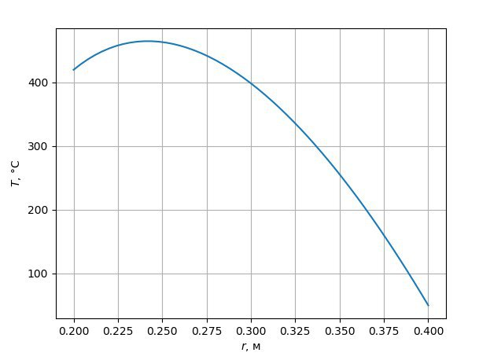

Рисунок 1. Розподіл поля температур у поперечному перерізі плити, *T(x)*.

та величини теплових потоків, (4) і (5), через граничні поверхні:



(6)

**Висновки**

За результатами виконання лабораторної роботи можна зробити наступні висновки:

1. Запрограмовано мовою Python алгоритм розв’язку крайової задачі (1) з граничними умовами (2) і (3).
2. Побудовано графік розподілу поля температур у поперечному перерізі об’єкту (рис. 1): функція нелінійно зростає до значення 464.25 °Cв точці 0.242 м, після цього нелінійно спадає.
3. Виявлено, що за допомогою кінцево-різницевих виразів другого порядку можна знайти величини теплових потоків через граничні поверхні з достатньою точністю.
4. Знайдено значення теплових потоків через граничні поверхні (6).

**Література**

1. Демидович Б. П.  Численные методы анализа. 3-е изд. / Б. П.Демидович, И. А. Марон, Э. З.Шувалова // М.: Наука. – 1967. – 436с.